T-11390 Tallinn-Rannamõisa-Kloogaranna km 31,35 asuv paanikõverik ei vasta täna lubatud suurimale kiirusele (70km/h). Tee plaanikõverik on täna ca 180m.
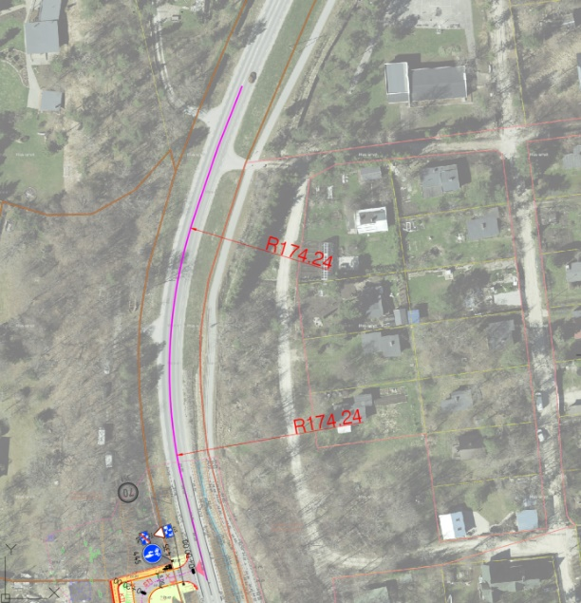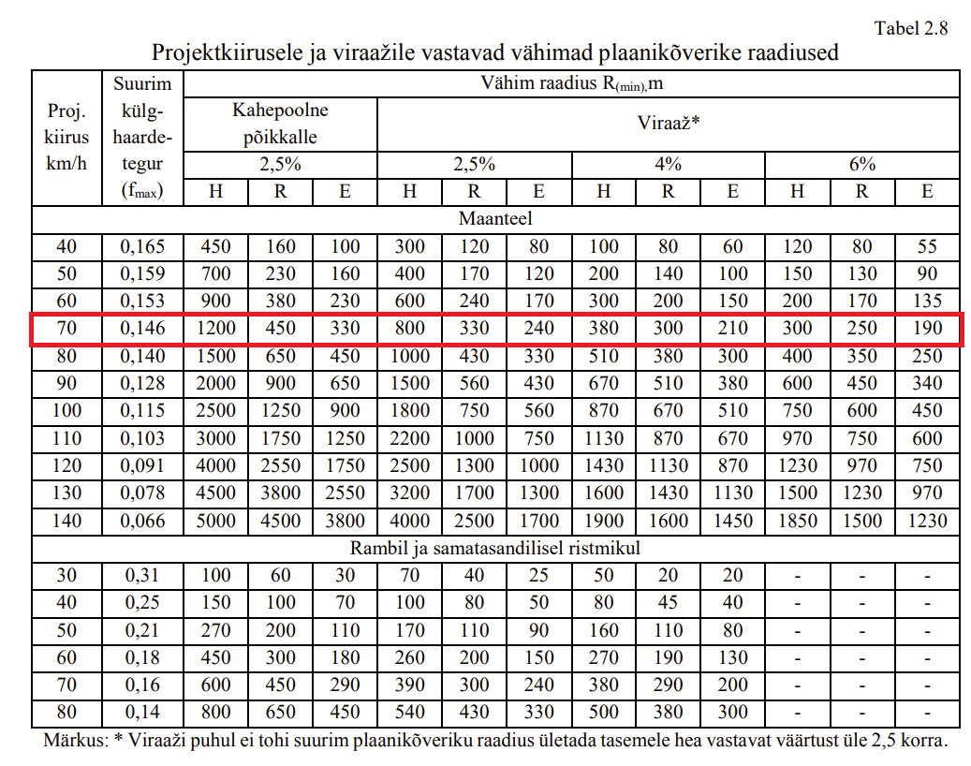
Skeem 1- Plaanikõverik 180m Skeem 2- Tabel 2.8 “ Teede projekteerimise normid” määrus nr 106.
Täna on kurvi ette paigaldatud liiklusmärk nr 556 “sobiv kiirus” 50km/h, Skeem 3. Soovituslik märk ei kohusta juhti kiirust alandama. Samas on liiklusmärk sinna paigaldatud just vajaduse tõttu kiirus alla võtta.
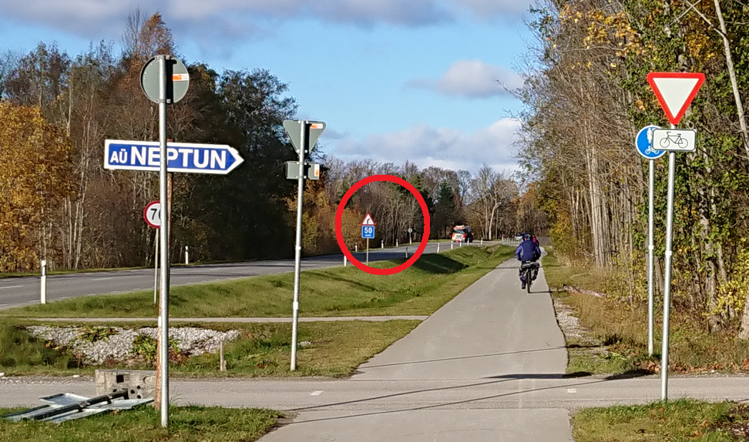
Skeem 3. Sobiva kiiruspiirangu märk.

2-Vaadeldavale lõigule tekivad uute hoonete rajamisega ka täiendavad teeületuskohad. Laulasmäe DP alalt hakkavad inimesed teisel pool Tallinn-Rannamõisa-Kloogaranna teed olevat kergliiklusteed kasutama. Teeületuskohad on küll sige, hea nähtavusega alal, aga õnnetuse korral on raskusaste 70km/h juures on oluliselt suurem kui 50km/h juures.

Soovitame alates km 31.00 kehtestada suurim lubatud liikluskiirus 50km/h. Nii jääks bussipeatused ja teeületuskohad alandatud kiirusega alasse. Vaadeldav ala on oma iseloomult pigem asula kui maantee. Ajalises mõttes ei muuda 1,1km pikkusel lõigul kiiruse alandamine 20km/h võrra transiitliikusele palju.

